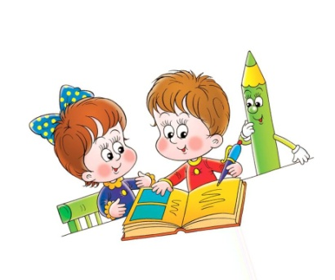
Советы родителям будущих первоклассников:
- Слушайте рассказы ребёнка, задавайте вопросы и всячески демонстрируйте интерес к тому, как прошёл его день;
- Демонстрируйте уважительное отношение к школе, это облегчит процесс адаптации ребёнка;
- Оставайтесь спокойными и уравновешенными в вопросах подготовки к школе. Таким образом, Вы подадите пример школьнику, и он не будет чувствовать страха и тревог, сталкиваясь с непредвиденными ситуациями;
- Хвалите ребёнка за его маленькие победы, и не ругайте за неудачи.
- Избегайте чрезмерных требований. Не спрашивайте с ребёнка все и сразу. Ваши требования должны соответствовать уровню развития его навыков и познавательных способностей. Не забывайте, что такие важные и нужные качества, как прилежание, аккуратность, ответственность не формируются сразу. Ребёнок пока ещё только учится управлять собой и организовывать свою деятельность.
- Предоставьте ребёнку право на ошибку. Каждый человек время от времени ошибается, и ребёнок здесь не является исключением. Важно, чтобы он не боялся ошибок, а умел их исправить. В противном случае у ребёнка сформируется убеждение, что он ничего не может.
- Помогая ребёнку выполнять задание, не вмешивайтесь во все, что он делает. Дайте ему возможность добиться выполнения задания самостоятельно.

